Муниципальное бюджетное дошкольное образовательное учреждение детский сад №2 «Ромашка»

Самомассаж в логопедической практике – один из методов коррекции речи детей

Учитель-логопед
Брагина Ирина Анатольевна

г. Приморско-Ахтарск
2018 г
Логопедический массаж - активный метод механического воздействия, который изменяет состояние мышц, нервов, кровеносных сосудов и тканей периферического речевого аппарата. Логопедический массаж представляет собой одну из логопедических техник, направленных на нормализацию произносительной стороны речи (речевого дыхания, интонационно – мелодической стороны речи звукопроизношения). Массаж используется в логопедической работе с лицами, у которых диагностированы такие речевые расстройства, как дизартрия, в том числе ее стертые формы, ринолалия, заикание, а также нарушения голоса. В целом массаж применяется в коррекционной педагогической работе во всех случаях, когда имеются нарушения тонуса мышц.
В коррекционной работе широко используется элементы самомассажа, которому можно обучать как детей, так и их родителей.
Самомассаж в логопедической практике – один из методов коррекции речи детей, это массаж, выполняемый самим ребенком (подростком, взрослым).
Цель логопедического самомассажа: стимуляция кинестетических ощущений мышц, участвующих в работе периферического речевого аппарата и нормализация мышечного тонуса денных мышц.
Использование приемов самомассажа полезно по многим причинам:
- это стимуляция кинестетических ощущений мышц для активизации речи;
- развития межполушарных связей;
- развития мелкой моторики;
- релаксации;
- нормализации мышечного тонуса мышц и эмоциональной сферы детей.
Возможности самомассажа:
- можно проводить индивидуально и с группой детей одновременно;
- можно использовать многократно в течение дня, включая его в различные режимные моменты;
- может быть включен в организованную коррекционно-обучающую деятельность, перед или после артикуляционной гимнастики;
- самомассаж рук и тела может включаться в структуру любой организованной образовательной деятельности в качестве физкультурной паузы или пальчиковой гимнастики;
- можно использовать без специального медицинского образования.
Длительность одного сеанса самомассажа для детей дошкольного возраста составляет 5 – 10 минут. Каждое движение выполняется в среднем 3 – 4 раза. Необходимо обратить внимание на соблюдение гигиенических правил:
  - Помещение должно быть хорошо проветренным;
  - Одежда не должна стеснять движений;
  - Обязательно вымыть руки и лицо ребенка;
  - Ногти ребенка должны быть коротко пострижены;
  - Непременным условием является постоянное наблюдение за самочувствием и реакцией ребенка;
  - Не рекомендуется проводить массаж и самомассаж сразу после приема пищи;
  - Работа должна проводиться в эмоциональной форме, доставлять детям физическое и психологическое удовлетворение.
Дети выполняют приёмы самомассажа под руководством логопеда. Обучая детей самомассажу, логопед показывает каждый приём на себе и комментирует его. Перед выполнением приёмов самомассажа дети должны принять спокойную, расслабленную позу (дети могут сидеть на стульчиках или находятся в положении лёжа).
Вначале массажные приёмы дети выполняют при наличии зрительного контроля, а затем и без него. Когда приемы самомассажа будут освоены детьми, возможно проведение движений под стихотворный текст или специально подобранную тихую музыку в медленном темпе. Это способствует формированию чувства ритма, которое в своей основе имеет моторную природу. Также использование стихотворного текста является дополнительным стимулирующим фактором речевого развития и создает у детей положительный эмоциональный настрой, желание заниматься. Веселые стихи и песенки, яркие образы, обыгрывающие массажные движения, их простота и доступность, возможность использования в различной обстановке и в любое время способствуют успеху коррекционной и развивающей работы.
К основным приемам самомассажа относятся те же приемы, что и в классическом массаже:
  - Поглаживание – рука скользит по поверхности кожи, не сдвигая ее, не собирая в складки;
  - Растирание – смещение, растяжение, передвижение тканей в различных направлениях;
  - Разминание – смещение тканей с захватом;
  - Вибрация – передача колебаний руки на массируемые ткани ребенка, бывает прерывистая и непрерывная.
Самомассаж мышц головы и шеи – один из самых быстрых и эффективных методов оздоровительного самомассажа, так как ушная раковина имеет рефлекторную связь с органами и частями тела человека, способствует:
- нормализации кровотока во всём организме;
- улучшению общего состояния, приливу бодрости и работоспособности.
Рекомендации для выполнения самомассажа ушных раковин:
- самомассаж ушных раковин производится одновременно с обеих сторон с помощью подушечек большого и указательного пальцев рук;
- используются такие приёмы массажа: поглаживание, растирание, разминание;
- должны быть учтены гигиенические основы массажа;
- дозировка по времени – не более 2 минут;
- частота проведения самомассажа ушных раковин 2 и более раз в день в зависимости от эффективности его действия и общего самочувствия;
- дыхание при самомассаже должно быть ровным и спокойным.
Самомассаж мышц языка — это динамические артикуляционные упражнения, вызывающие эффект, сходный с массажным. Самомассаж органов артикуляции активизирует кровообращение в области губ и языка.
Самомассаж рук оказывает тонизирующее действие на центральную нервную систему, улучшает функции рецепторов проводящих путей, активизирует биологически активные точки. Традиционная пальчиковая гимнастика вызывает возбуждение локальных участков мозга, а игровой самомассаж оказывает тотальное воздействие на кору, что предохраняет остальные ее зоны от переутомления, равномерно распределяя нагрузку на мозг. Игровой самомассаж является эффективным средством совершенствования и таких психических функций, как внимание, память, зрительно- моторная координация, а также развития речевой и творческой сфер. Детей знакомят с приемами классического массажа пальцев, ладоней, предплечий и плеч.
Японский ученый Намикоши Токухиро считает, что массаж каждого пальца положительно влияет на определенный орган:
массаж большого пальца – повышает активность мозга,
массаж указательного пальца – стимулирует желудок и поджелудочную железу,
массаж среднего пальца – улучшает работу кишечника,
массаж безымянного пальца – стимулирует печень,
массаж мизинца – способствует улучшению сердечной деятельности, снимает психическое и нервное напряжение.
Еще одним направлением в обучении детей дошкольного возраста приемам самомассажа является использование различных приспособлений и природного материала (массажных мячиков, шариков Су-Джок, массажных ковриков и щеток, карандашей, прищепок, а также орехов, каштанов, шишек, сухих мини-бассейнов с фасолью, горохом). Их использование позволяет разнообразить кинестетические ощущения ребенка, усилить массажное воздействие, и конечно заинтересовать ребенка игровым действием или сюжетом.
Самомассаж стоп дошкольники проводят в положении сидя, закинув одну ножку на колено другой ноги.
Самомассаж кистей рук, ног и тела, а также игровой массаж, проводимый детьми друг другу является эффективным средством как общего физического развития так речевого развития. Последний прием особенно эффективен при работе с детьми, имеющими психологические сложности: неконтактность, замкнутость, робость. Он помогает детям в игровой форме войти в прямой физический контакт, и на его основе наладить коммуникативное и эмоциональное взаимодействие.
Применение приемов самомассажа позволяет:
Увеличить подвижность лицевых мышц, что дает возможность ребенку выражать различные эмоции за счет мимической мускулатуры.
Улучшить кровоснабжение мышц языка и губ, подготовив этим артикуляционный аппарат к постановке отсутствующих звуков.
Совершенствовать двигательную активность и точность мелкой моторики, развивать тактильную чувствительность пальцев рук.
Воспитывать у ребенка умение расслабляться, снимать напряжение, сохранять эмоциональное равновесие.
Приучить ребенка соблюдать гигиенические нормы, следить за чистотой рук, лица, предметов, которые он использует во время самомассажа.
Научить ребенка бережно относиться к своему здоровью, чувствовать потребности своего организма, проводить профилактику простудных заболеваний.

Самомассаж мышц головы и шеи
- «Я хороший». Расположить ладони обеих рук на области головы ближе ко лбу, соединив пальцы в центре, и затем провести ладонями по волосам, опускаясь вниз через уши и боковые поверхности шеи к плечам. Движения рук должны быть одновременными, медленными, поглаживающими.
- «Наденем шапочку». Исходное положение рук то же. Движения обеих ладоней вниз к ушам, а затем по переднебоковой части к яремной ямке.
- «Сделаем красивую прическу» - массируем голову пальцами обеих рук ото лба к затылку, можно выполнять легкие массирующие круговые движения. «Представьте, что у вас длинные волосы, их надо причесать, заплести в косы» и т.д.
Самомассаж ушных раковин
- «Погрели ушки». Приложить ладони к ушным раковинам и потереть их.
- «Потянули за ушки». Взяться пальцами за мочки ушей и потянуть их вниз 4—5 раз.
- «Слышу – не слышу». Указательными пальцами заткнуть уши на счет 1-2-3-4-5, затем их открыть. Повторить 3-5 раз. Это упражнение препятствует образованию серных пробок.
- «Лепим уши Чебурашки» - массаж ушных раковин кончиками пальцев обеих рук.
- «Послушаем тишину». Накрыть ушные раковины ладонями. Подержать их в таком положении 2—3 секунды.
Самомассаж мышц лица
- «Рисуем дорожки». Движения пальцев от середины лба к вискам.
- «Рисуем яблочки». Круговые движения пальцев от середины лба к вискам.
- «Рисуем елочки». Движения пальцев от середины лба к вискам. Движение направлено несколько по диагонали.
- «Пальцевой душ». Легкое постукивание или похлопывание кончиками
пальцев по лбу.
- «Рисуем брови». Проводить по бровям от переносицы к вискам каждым
пальцем поочередно: указательным, средним, безымянным и мизинцем.
- «Наденем очки». Указательным пальцем проводить легко от виска по
краю скуловой кости к переносице, затем по брови к вискам.
- «Глазки спят». Закрыть глаза и легко прикрыть пальцами веки. Удержать в течение 3—5 секунд.
- «Нарисуем усы». Движение указательными и средними пальцами от середины верхней губы к углам рта.
- «Веселый клоун». Движение указательными и средними пальцами от середины нижней губы к углам рта, а затем вверх к скуловой кости.
- «Грустный клоун». Движение указательными и средними пальцами от середины верхней губы к углам рта, а затем к углам нижней челюсти.
- «Клювик». Движение указательным и средним пальцами от углов
верхней губы к середине, а затем от углов нижней губы к середине.
- «Погладим подбородок». Тыльной поверхностью пальцев поглаживать
от середины подбородка к ушам.
- «Нарисуем три дорожки». Движение пальцев от середины нижней губы к ушам, от середины верхней губы к ушам, от середины носа к ушам.
- «Нарисуем кружочки». Круговые движения кончиками пальцев по щекам.
- «Погреем щечки». Растирающие движения ладонями по щекам в разных направлениях.
- «Паровозики». Сжать кулаки и приставить их тыльной стороной к щекам. Производить круговые движения, смещая мышцы щек сначала по часовой стрелке, а затем против часовой стрелки. Можно сопровождать круговые движения ритмичным произнесением: «Чух, чух, чух».
- «Испечем блины». Похлопать ладошками по щекам.
- «Умыли личико». Ладонями обеих рук производить легкие поглаживающие движения от середины лба вниз по щекам к подбородку.
- «Нос Буратино» - легкие поглаживающие движения пальцами рук от переносицы к кончику носа.
- «Поющий носик» - пощипывающие движения указательным и большим пальцами руки по крыльям носа со звуком на выдохе.
Самомассаж губ
- «Расческа». Поглаживание губ зубами.
- «Молоточек». Постукивание губ зубами.
- «Прятки». Втягиваем губы так, что снаружи они становятся не видны, а затем выпускаем их, можно несколько раз провести языком по губам, когда они спрятаны.
- Пожевывание попеременно то верхней, то нижней губы.
- «Пальцевой душ». Набрать воздух под верхнюю губу и легко постукивать по ней кончиками пальцев, проделать то же самое движение, набрав воздух под нижнюю губу.
Самомассаж мышц языка
Данные приемы самомассажа языка можно рассматривать и как часть
активной гимнастики.
- «Поглаживание языка губами». Просунуть язык как возможно больше сквозь узкую щель между губами, затем расслабить его так, чтобы боковые края языка касались углов рта. Постепенно убирать язык в полость рта.
- «Пошлепывание языка губами». Просовывая язык сквозь зубы вперед, пошлепывать его губами, при этом слышится звук «пя-пя-пя», точно также убирать язык внутрь рта.
- «Поглаживание языка зубами». Просунуть язык как возможно больше сквозь узкую щель между зубами, затем расслабить его так, чтобы боковые края языка касались углов рта. Постепенно убирать язык в полость рта.
- «Покусывание языка зубами». Легко покусывать язык зубами, высовывая его вперед и убирая назад, в полость рта.

Использование стихотворных текстов и музыкального сопровождения.

«Шапочка».
Цель: Снижение мышечного тонуса.
Ход: «Рисуем дорожки». Движения пальцев от середины лба к вискам.
«Рисуем яблочки». Круговые движения пальцев от середины лба к вискам.
«Рисуем елочки». Движения пальцев от середины лба к вискам.
«Пальцевой душ». Легкое постукивание или похлопывание кончиками пальцев по лбу.
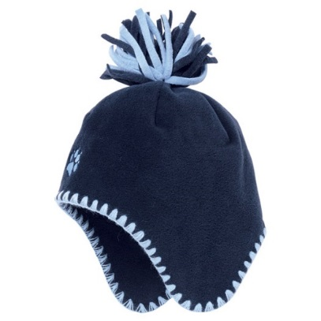 | Где же твоя шапочка?  Ну-ка посмотри!  Одевайся, лапочка,  Раз и два, и три.  Шапочка, шапочка  Ушкам в ней теплей.  Шапочка, шапочка,  Деточку согрей.

«Машинка».
Цель: Снижение мышечного тонуса.
Ход: Проводить по бровям от переносицы к вискам каждым пальцем поочередно: указательным, средним, безымянным и мизинцем.
Еду, еду на машинке
Потихоньку, не спешу,
И приятные картинки
Всюду взглядом нахожу.

«Спокойной ночи».
Цель: Оказать воздействие на круговую мышцу глаза.
Ход: Указательным пальцем проводить легко от виска по краю скуловой кости к переносице, затем по брови к вискам.
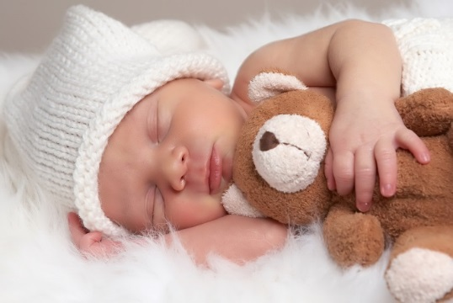 | Спи, глазок! Спи, другой!  Спи, дружок дорогой!  А я так посижу,  На тебя погляжу.
«Неваляшка».
Цель: Повышение тонуса щечных мышц.
Ход: Круговые движения кончиками пальцев по щекам.
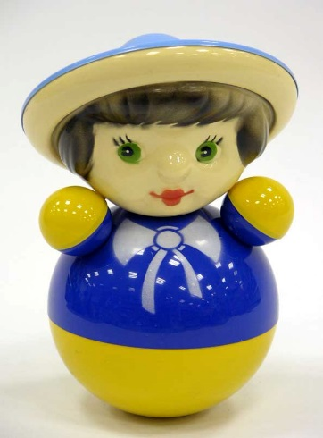 | Влево-вправо, влево-вправо  Весело качается.  Влево-вправо, влево-вправо  На пол не роняется.

Надеваем браслеты.
Цель: Улучшение крово- и лимфотока.
Ход: Одной рукой изображаем «надетый браслет» (все пальцы плотно прилегают к предплечью), круговыми движениями от кисти к локтю двигаем «браслет», прокручивая его влево – вправо, - выполняем по 2 раза на каждой руке.
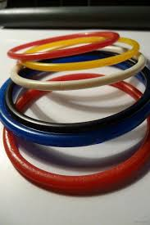 | Мы браслеты надеваем,  Крутим, крутим, продвигаем.  Влево – вправо, влево – вправо,  На другой руке. Сначала.

Утюг.
Цель: Расслабление мышц, подготовка их к следующим массажным приёмам.
Ход: Поглаживание руки от кончиков пальцев к локтю.
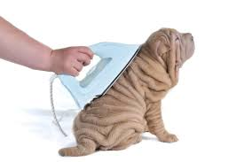 | Гладит, гладит он прилежно  Для семьи своей одежду.  Этот самый утюжок  Очень близкий мой дружок.

Тетери.
Цели: Стимуляция ослабленной функции мышц.
Ход: Пощипывание боковых краев кистей рук.
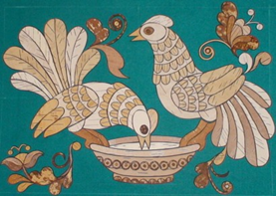 | Прилетели две тетери  Поклевали  Улетели

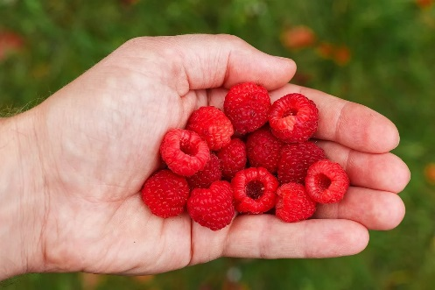
Малина.
Цели: Стимуляция ослабленной функции мышц.
Ход: Поочередно массировать каждый палец на одной руке (при повторении – на другой).
С веток ягоды снимаю
И в лукошко собираю.
Ягод – полное лукошко!
Я попробую немножко.
Я поем еще чуть-чуть –
Легче будет к дому путь.
Я поем еще малинки.
Сколько ягодок в корзинке?
Раз, два, три, четыре, пять…
Снова буду собирать.

Рукавицы.
Цели: Стимуляция ослабленной функции мышц.
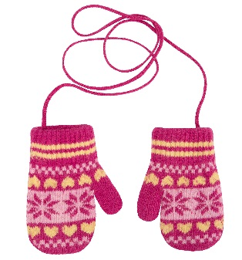 | Вяжет бабушка Лисица  Всем лисятам рукавицы:  Для лисёнка Саши,  Для лисёнка Маши,  Для лисёнка Коли,  Для лисички Оли,  А маленькие рукавички  Для Наташеньки – лисички.  В рукавичках – да – да- да!  Не замёрзнем никогда! | Поочерёдно потереть большим пальцем подушечки остальных пальцев.  Поочерёдный массаж пальцев левой руки, начиная с большого; при повторении массировать пальцы правой руки.  Потереть ладони друг о друга.

Игровой самомассаж шишками сосны, ели, желудями, каштанами, орехами с элементами пальчиковой гимнастики способствует активизации речи, познавательной деятельности, развития мелкой моторики пальцев рук, релаксации, повышения иммунитета детей.

Перекатывание шишек между ладонями.
Эта шишка не простая
Вся колючая такая.
Меж ладошками кладем
И ладошки разотрем.
Вверх и вниз её катаем
Свои ручки развиваем!
Прокатывание шишки от кончиков пальцев до локтя и обратно.
От ладони до локтя
Покатила шишку я.
От локтя и до ладони
Катит шишка по дороге.
Легкое постукивание и вращательное движение кончиками шишки.
Шишку я на пальчик ставлю
И постукиваю.
На другой переставляю -
Поворачиваю.
По всем пальцам пройду-
Шишку переверну.
Самомассаж рук с применением орехов, каштанов, желудей.
Мы научимся орехи
Между пальцами катать,
Это в школе нам поможет
Буквы ровные писать.
Пальчиками желудь зажимай,
И вперёд-назад катай,
Да приговаривай:
Вперёд – назад, вперёд – назад,
Мой каждый пальчик будет рад.
Я каштан держу в руке,
И ладошками катаю.
Зажимаю в кулаке.
Отпускаю, разжимаю.

